マクロデータ分析第２回講義資料
平成21（2009）年4月21日
金子洋一（兼任講師）

１．成績評価
「レポートのみ」に変更。レポートは、提示したテーマの中から選択する形式である。

２．今後の授業の進め方について
シラバスで提示した内容を最終的にはカバーするが、順番については臨機応変に対応する。

３．「経済指標のかんどころ」第1章経済成長と景気
政府による今回の経済対策は「真水」（＝追加される財政支出）分でGDPの２％を優に超える大型のものである。
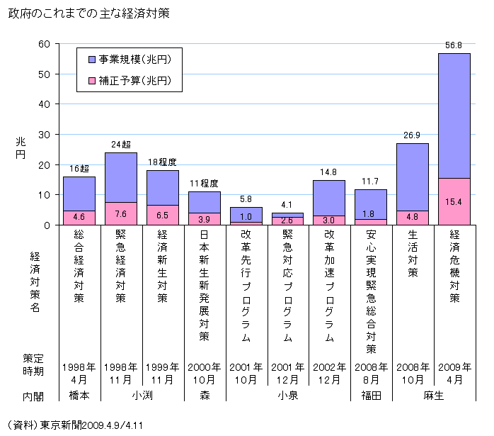
http://www2.ttcn.ne.jp/~honkawa/images/5090.gif
一方で、現在のGDPギャップ（完全雇用の水準でのGDPと現在のGDPの差）は測定方法にもよるが、５％（25兆円）以上と考えられる。

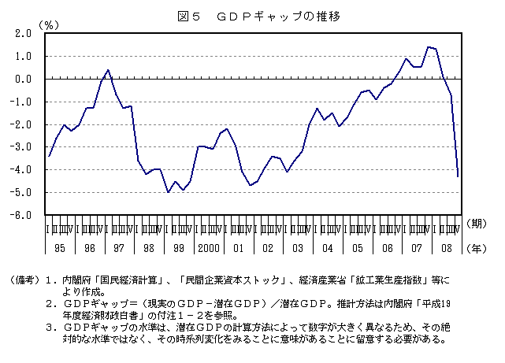
http://www5.cao.go.jp/keizai3/shihyo/2009/0223/914-5.gif

『ＧＤＰ成長率が過去最悪に、政府見通しマイナス３％に下げへ』
http://www.yomiuri.co.jp/atmoney/news/20090421-OYT1T00086.htm
政府は２０日、２００９年度の実質国内総生産（ＧＤＰ）成長率の見通しを３・０％減前後のマイナス成長とする方向で調整に入った。
予想を上回る景気悪化を受け、１月に閣議決定した政府経済見通しの０・０％成長を大幅に引き下げる。これまでも米同時テロで０１年度の成長率を１・７％からマイナス０・９％に下方修正したケースなどがあるが、政府の経済見通しとしては過去最悪の水準だ。
政府は今月１０日に決定した追加景気対策で景気の下支え方針を示した。実質成長率は２％程度押し上げられるものの、なお大幅なマイナス成長に陥ることは避けられないと判断した。政府は年頭に決めた見通しを例年夏に見直すが、４月時点の修正は異例。見通しの引き下げで税収見積もりも減少し、財政健全化は一段と厳しくなる。
（2009年4月21日03時05分 読売新聞）

『赤字国債３・５兆円発行へ…追加景気対策、補正予算の財源に』
http://www.yomiuri.co.jp/atmoney/news/20090418-OYT1T00134.htm
財務省は１７日、財政支出が約１５・４兆円に上る追加景気対策を実施するための２００９年度第１次補正予算案の財源として、赤字国債を３・５兆円ほど発行する方針を固めた。
このほか、建設国債を７・３兆円ほど発行し、赤字国債と建設国債を合わせた国債の追加発行額は１０・８兆円に上る。
与謝野財務・金融・経済財政相は当初、赤字国債の追加発行額は７兆～９兆円規模になるとの見通しを示していたが、追加景気対策に盛り込んだ多くの施策が将来の世代にも資産を残す事業で建設国債の発行対象になると判断し、その分、赤字国債の発行額が縮小された。
財務省はこのほか、財政投融資特別会計の金利変動準備金から３・１兆円、経済緊急対応予備費から１兆円を充てるなどして、補正予算の財源をまかなう。
新規国債発行額は、０９年度当初予算の時点で約３３・３兆円に上っていた。今回の追加発行によって発行額は、過去最大だった１９９９年度の３７・５兆円を大きく上回る約４４兆円に達する。赤字国債の発行額も約２９兆円余りで、０３年度の２８・７兆円を上回り、単年度として史上最高となる。
（2009年4月18日03時19分 読売新聞）

今後の講義運営について、希望や意見、質問などがあれば遠慮なく金子までメールください。極力ご希望に添うようにします。
e-mail hellokaneko@gmail.com

